EJERCICIO REPASO FLEXBOX

Crear una página con un texto simple centrado que ocupe el 100% de la pantalla hasta un máximo de 600 píxeles. Este texto deberá tener un título, un autor y una fecha de creación organizado de la siguiente forma.
Además deberá tener una cabecera con un fondo que ocupe toda la pantalla y un contenido que ocupe el mismo ancho que el texto. A su vez, tendrá que tener también un footer que se quede pegado en la parte inferior de la página. Cuando haya poco texto se mantendrá ahí y cuando aparezca mucho más texto se irá hacia abajo, siempre al final de la página.
Ejemplo de la página cuando el texto es largo
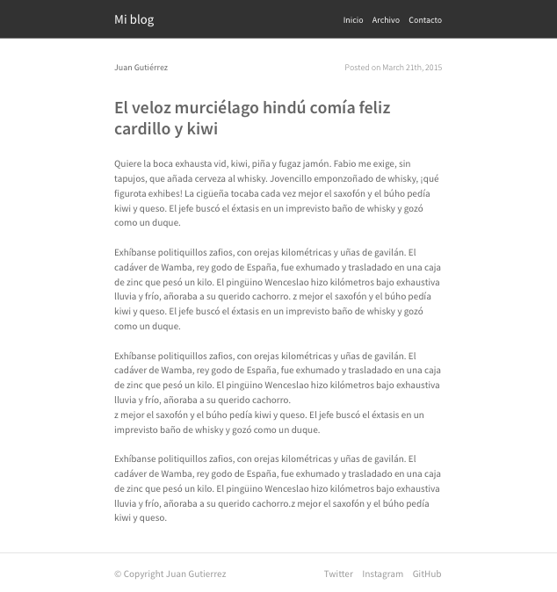

Ejemplo de la página cuando el texto es corto
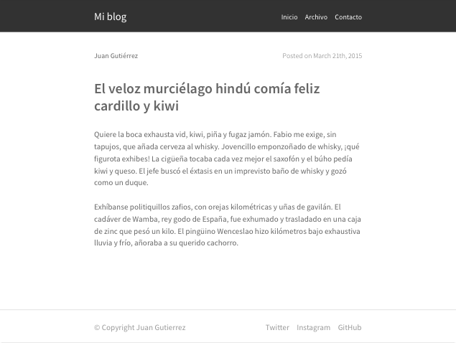
Una vez que tengamos esa estructura y una distribución visual similar a la de la imagen crearemos un elemento que se superponga sobre él. Ese elemento tendrá un fondo oscuro transparente y un div en su interior. Ese div intero estará centrado tanto vertical como horizontalmente y contendrá un titular, un texto y un par de botones. El resultado quedaría igual a la siguiente imagen.

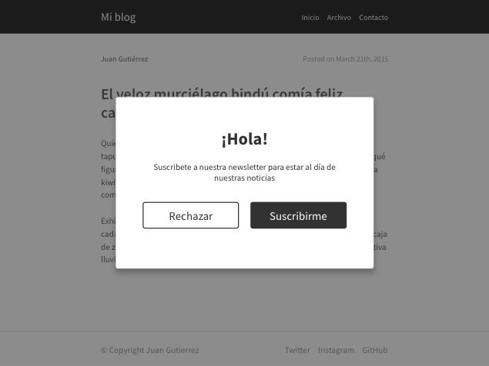
En la imágen, es importante observar que la cabecera estará por debajo de la ventana emergente.
Es importante utilizar flexbox para los elementos del header de la página y el footer. Si tenéis cualquier duda preguntarme por Slack :)

Imágen de la página en grande

